|  |  |  |
| --- | --- | --- |
| https://timgsa.baidu.com/timg?image&quality=80&size=b9999_10000&sec=1605027099768&di=051e3880f641da3d432b90a31148264e&imgtype=0&src=http%3A%2F%2Finews.gtimg.com%2Fnewsapp_match%2F0%2F10712584100%2F0.jpg | 自动控制原理实验报告 | |
| 院(系)：智能工程学院 | 组号：第一组 | 组长：方桂安 |
| 日期：2022.10.14 | 实验名称：基于NI ELVIS的典型系统时域响应 | |

1. **实验目的**

A. 了解比例环节、积分环节、惯性环节、比例积分环节、比例微分环节和比例积分微分环节六种典型环节的模拟电路构成。

B. 掌握各种典型环节的理想阶跃响应曲线和实际阶跃响应曲线, 了解各种参数变化对典型环节动态特性的影响。

C. 了解二阶系统的模拟电路构成, 分析二阶系统的特征参量 对过渡过程的影响。  
D. 研究二阶系统在三种阻尼比下的响应曲线, 并计算响应的性能指标。  
E. 熟练掌握Routh 判据, 用Routh 判据对三阶系统进行稳定性分析。

1. **小组成员**

1. 方桂安：20354027

2. 刘梦莎：20354091

3. 陈石翰：20354019

4. 刘恩骐：20354086

5. 刘 玥：20354229

1. **实验任务**
2. 针对六种典型环节, 进行模拟电路图实物连线, 选择不同电阻值, 设定不同典型环节参数, 对比分析参数取值对典型环节动态性能的影响。
3. 针对二阶系统:

* 根据方框图与模拟电路图, 计算二阶系统闭环传递函数, 并分析特征参量与电阻阻值 R 之间的关系;
* 根据模拟电路图, 对二阶系统进行实物连线, 更换电阻值, 观察对比不同阻尼比条件下系统阶跃信号曲线和响应曲线, 并计算动态、稳态性能指标。

1. 针对三阶系统:

* 根据方框图与模拟电路图, 计算三阶系统闭环传递函数。并通过Routh判据, 分析系统的稳定性及所对应的电阻取值范围;
* 根据模拟电路图, 对三阶系统进行实物连线, 更换电阻值, 观察对比三阶系统的三种稳定状态。

1. **实验设备**
2. 笔记本电脑——Windows 11
3. MATLAB————R2021b
4. ELVIS III 主机
5. CCG实验拓展板卡
6. CCB实验程序（LabVIEW）
7. **实验原理**
8. **典型环节**

* 比例环节

方框图：

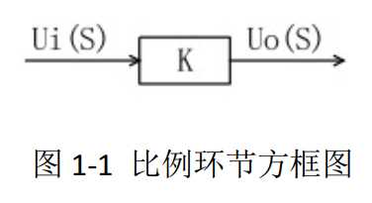

传递函数：

模拟电路：

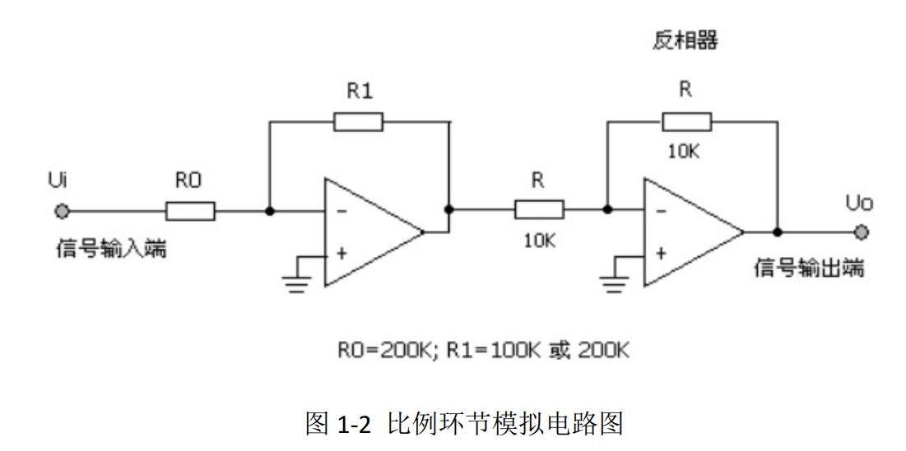

阶跃响应：

其中

* 积分环节

方框图：

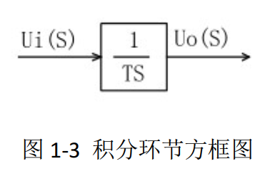

传递函数：

模拟电路：

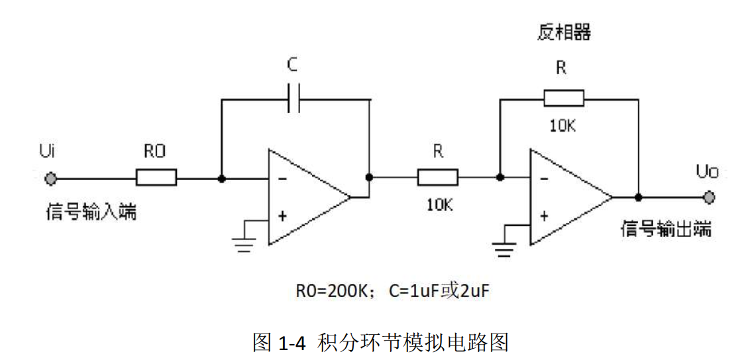

阶跃响应：

其中

* 比例积分环节

方框图：

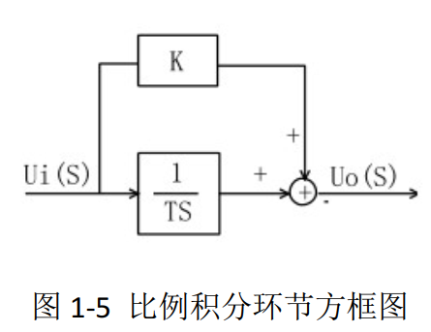

传递函数：

模拟电路：

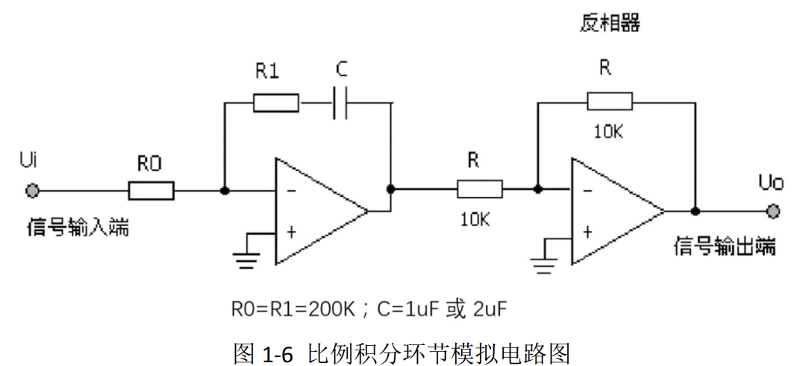

阶跃响应：

其中

* 惯性环节

方框图：

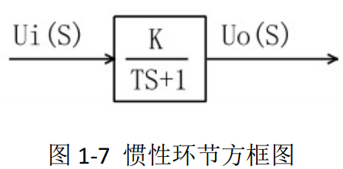

传递函数：

模拟电路：

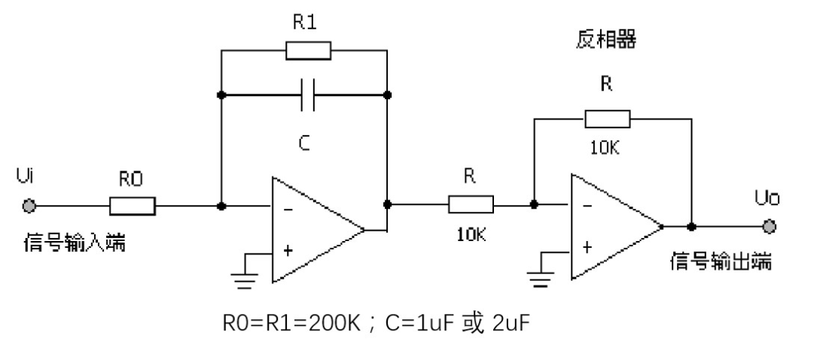

阶跃响应：

其中

1. **二阶系统**

方框图：

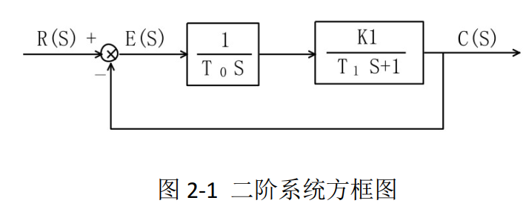

开环传递函数：

闭环传递函数:  
实验设定:

闭环传递函数为

其中,

模拟电路：

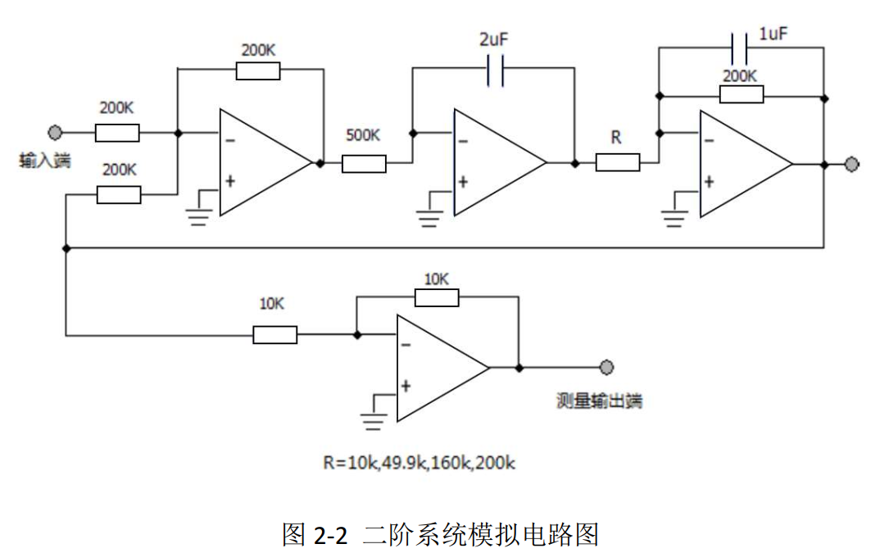

1. **三阶系统**

方框图：

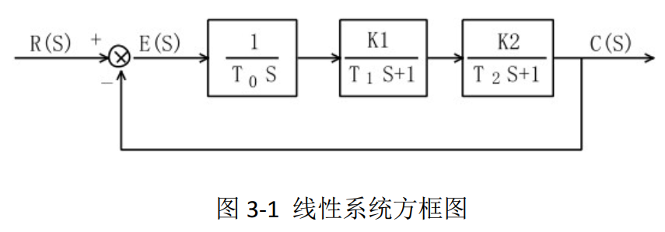

模拟电路：

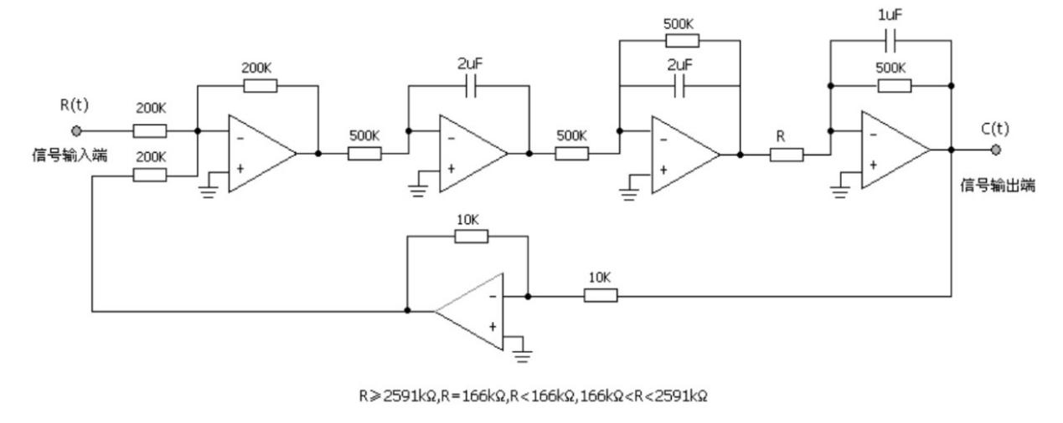

开环传递函数:

系统特征方程:

Routh稳定性判据：   
(1) 列Routh表:

|  |  |  |
| --- | --- | --- |
|  | 1 | 20 |
|  | 12 |  |
|  |  | 0 |
|  |  | 0 |

(2) 为保证系统稳定，Routh表第一列各项都应该为正数，因此有

得：

|  |  |  |
| --- | --- | --- |
| K的取值 | R的取值 | 系统状态 |
|  |  | 系统稳定 |
|  |  | 系统临界稳定 |
|  |  | 系统不稳定 |

1. **实验步骤**
2. 典型环节时域响应实验步骤
3. 打开程序“实验1 典型系统的时域实验”（后缀为.lvproj的程序），双击Main.vi。

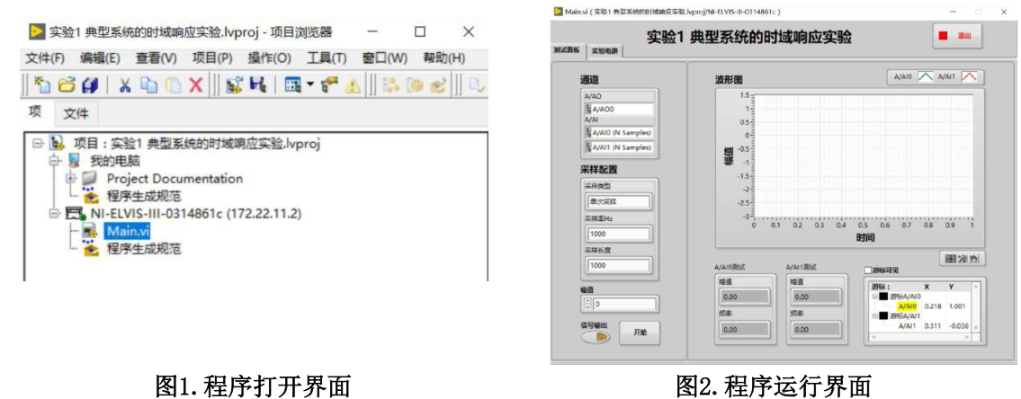

1. 关闭电源，根据模拟电路图或实物连线示意图进行连线，并按照图4进行软件设置。

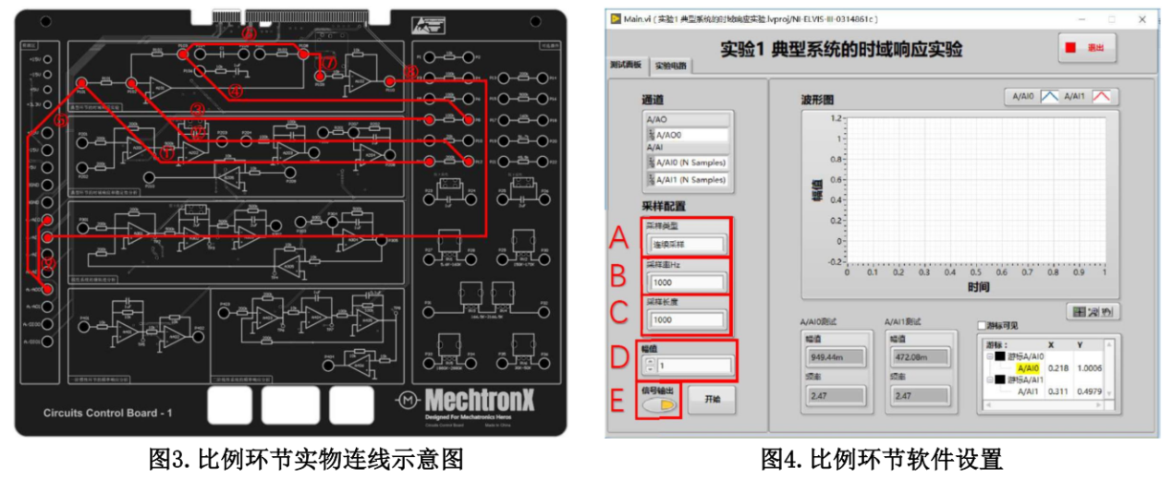

1. 打开电源，点击开始按钮，运行程序并截图保存实验结果。
2. 点击结束按钮，结束实验。

注意：为了测试不同比例系数, 需更换电阻 的阻值, 此时需要重新断电操作, 并重复上述步骤(1)~(4), 并将结果记录于表格。  
待所有实验结束后, 关闭ELVIS III试验台电源, 并整理好导线。

**任务 1** : 给出在阶跃输入 作用下, 比例环节的时域特性及响应曲线。将测得时域特性参数记录于下表, 并给出每种情况的时域特性曲线;

表1

|  |  |  |  |  |
| --- | --- | --- | --- | --- |
|  |  | 输入 | 比例系数 | 输出 |
|  |  | 1 |  |  |
|  |  | 1 |  |  |
|  |  | 1 |  |  |

**任务2**: 对于以上三种典型环节, 给出在阶跃输入 作用下, 系统时域特性及 响应曲线。

* 对于积分环节, 将测得时域特性参数记录于表 2 , 并给出每种情况的时域特性曲线;

表2

|  |  |  |  |  |
| --- | --- | --- | --- | --- |
|  |  | 输入 | 积分系数 | |
| 计算值 | 测量值 |
|  |  | 1 |  |  |
|  |  | 1 |  |  |

* 对于惯性环节, 将测得时域特性参数记录于表 3 , 并给出每种情况的时域特性曲线;

表3

|  |  |  |  |  |  |  |
| --- | --- | --- | --- | --- | --- | --- |
|  |  |  | 输入 | 比例系数K | 惯性常数 | |
| 计算值 | 测量值 |
|  |  |  | 1 |  |  |  |
|  |  |  | 1 |  |  |  |

* 对于比例积分环节, 将测得时域特性参数记录于表 4 , 并给出每种情况的时域特性曲线;

表4

|  |  |  |  |  |  |  |
| --- | --- | --- | --- | --- | --- | --- |
|  |  |  | 输入 | 比例系数K | 积分常数 | |
| 计算值 | 测量值 |
|  |  |  | 1 |  |  |  |
|  |  |  | 1 |  |  |  |

* 根据实验结果, 分析总结不同参数对典型环节动态特性的影响。

1. 二阶系统时域响应实验步骤
2. 打开程序“实验2 典型环节的时域响应和稳定性分析实验”（后缀为.lvproj的程序），双击Main.vi。

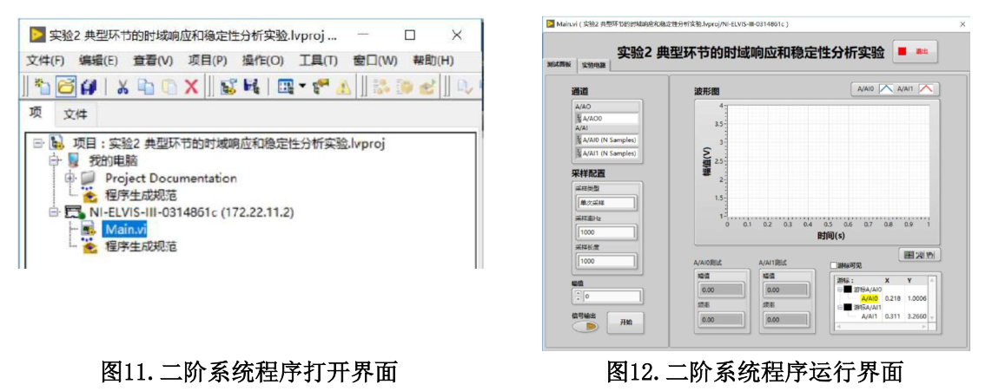

1. 关闭电源，根据模拟电路图或实物连线示意图进行连线，并按照图13进行软件设置。

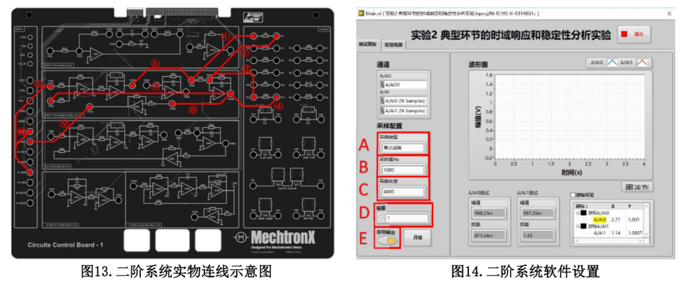

1. 打开电源，点击开始按钮，运行程序并截图保存实验结果。
2. 点击结束按钮，结束实验。

注意：为了测试不同比例系数, 需更换电阻 R 的阻值, 此时需要重新断电操作, 并重复上述步骤(1)~(4), 并将结果记录于表格。  
待所有实验结束后, 关闭ELVIS III试验台电源, 并整理好导线。

**任务3**: 将二阶系统的各项性能指标填入下表, 给出不同情况所对应的系统响应曲线。 并根据实验结果, 讨论二阶系统参数 变化对系统性能的影响。

表5

|  |  |  |  |  |  |  |  |  |  |  |  |  |  |
| --- | --- | --- | --- | --- | --- | --- | --- | --- | --- | --- | --- | --- | --- |
| 参数 |  | 开环 增益 |  |  | 峰值 | 稳态值 | 超调量  𝝈% | | 峰值时间  𝒕𝒑 | | 稳态时间  𝒕𝒔 | | 阶跃响应情况 |
| 理论值 | 测量值 | 理论值 | 测量值 | 理论值 | 测量值 |
| 欠阻尼 |  |  |  |  |  |  |  |  |  |  |  |  |  |
|  |  |  |  |  |  |  |  |  |  |  |  |  |
| 临界阻尼 |  |  |  |  |  |  |  |  |  |  |  |  |  |
| 过阻尼 |  |  |  |  |  |  |  |  |  |  |  |  |  |

1. 三阶系统时域响应实验步骤
2. 打开程序“实验2 典型环节的时域响应和稳定性分析实验”（后缀为.lvproj的程序），双击Main.vi。



1. 关闭电源，根据三阶系统模拟电路图或实物连线示意图进行连线，并按照图16进行软件设置。

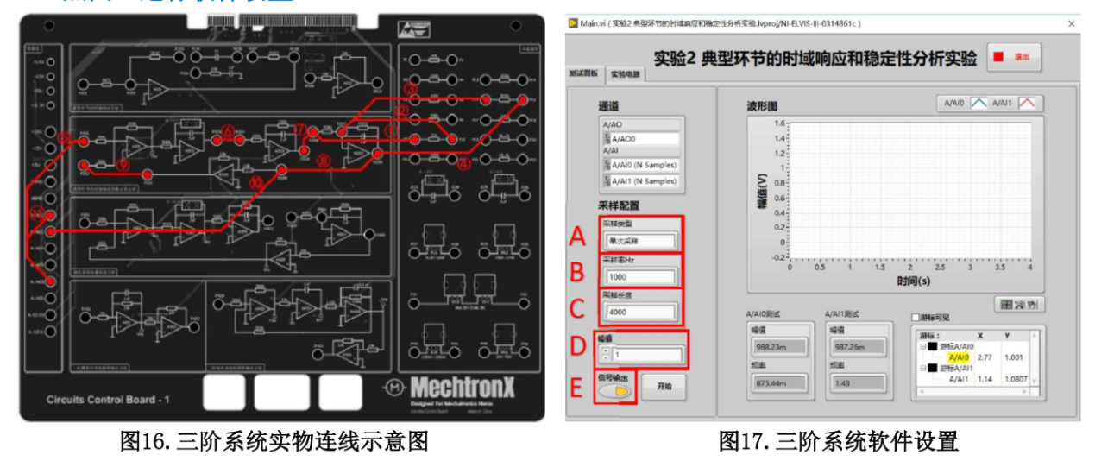

1. 打开电源，点击开始按钮，运行程序并截图保存实验结果。
2. 点击结束按钮，结束实验。

注意：为了测试不同比例系数, 需更换电阻 R 的阻值, 此时需要重新断电操作, 并重复上述步骤(1)~(4), 并将结果记录于表格。  
待所有实验结束后, 关闭ELVIS III试验台电源, 并整理好导线。

**任务4**: 将三阶系统在不同开环增益下的响应情况填入下表, 给出不同情况所对应的系统响应曲线。

表6

|  |  |  |
| --- | --- | --- |
|  | 开环增益K | 稳定性 |
| 30 |  |  |
| 41.7 |  |  |
| 100 |  |  |

1. **实验结果**

我们小组分工合作，实验所得数据记录如下：

**任务 1** : 给出在阶跃输入 作用下, 比例环节的时域特性及响应曲线。将测得时域特性参数记录于下表, 并给出每种情况的时域特性曲线;

表1

|  |  |  |  |  |
| --- | --- | --- | --- | --- |
|  |  | 输入 | 比例系数 | 输出 |
|  |  | 1 | 0.5 | 0.5 |
|  |  | 1 | 2 | 2 |
|  |  | 1 | 1 | 1 |

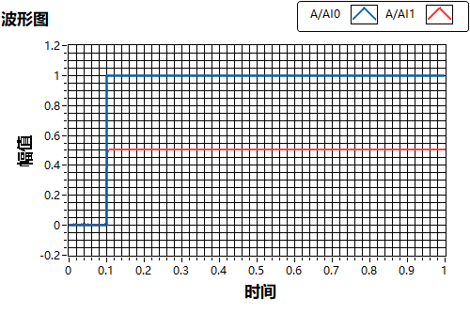

图1：K=0.5

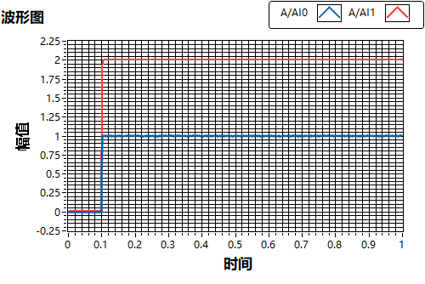

图2：K=2

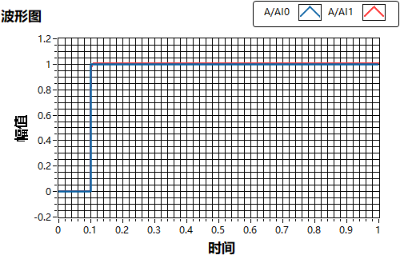

图3：K=1

**任务2**: 对于以上三种典型环节, 给出在阶跃输入 作用下, 系统时域特性及 响应曲线。

* 对于积分环节, 将测得时域特性参数记录于表 2 , 并给出每种情况的时域特性曲线;

表2

|  |  |  |  |  |
| --- | --- | --- | --- | --- |
|  |  | 输入 | 积分系数 | |
| 计算值 | 测量值 |
|  |  | 1 | 0.2 | 0.21428571429 |
|  |  | 1 | 0.4 | 0.4008908686 |

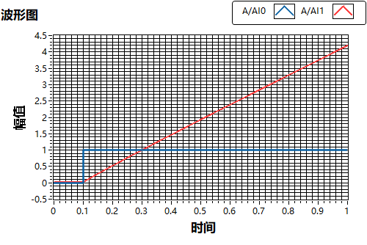

图4：T=0.2

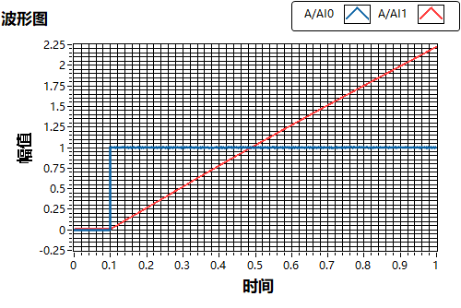

图5：T=0.4

* 对于惯性环节, 将测得时域特性参数记录于表 3 , 并给出每种情况的时域特性曲线;

表3

|  |  |  |  |  |  |  |
| --- | --- | --- | --- | --- | --- | --- |
|  |  |  | 输入 | 比例系数K | 惯性常数 | |
| 计算值 | 测量值 |
|  |  |  | 1 | 1 | 0.2 | 0.25082111874 |
|  |  |  | 1 | 1 | 0.4 | 0.48473997912 |

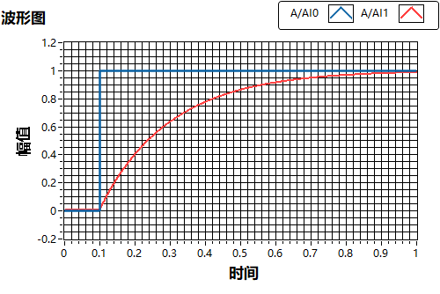

图6：T=0.2

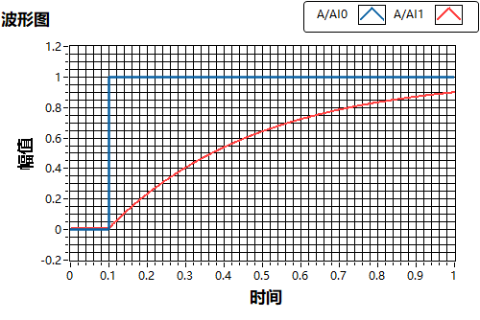

图7：T=0.4

* 对于比例积分环节, 将测得时域特性参数记录于表 4 , 并给出每种情况的时域特性曲线;

表4

|  |  |  |  |  |  |  |
| --- | --- | --- | --- | --- | --- | --- |
|  |  |  | 输入 | 比例系数K | 积分常数 | |
| 计算值 | 测量值 |
|  |  |  | 1 | 1 | 0.2 | 0.21428571429 |
|  |  |  | 1 | 1 | 0.4 | 0.39268269323 |

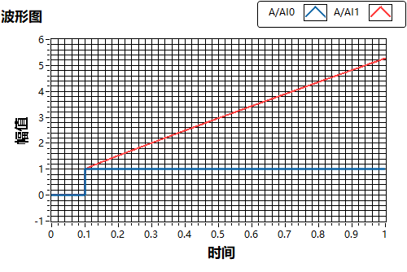

图8：T=0.2

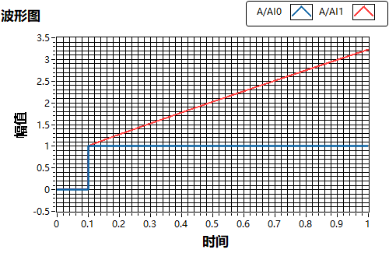

图9：T=0.4

* 根据实验结果, 分析总结不同参数对典型环节动态特性的影响。

对于比例环节的放大系数，其影响因素为R1、RO电阻的比值，其比值越大，放大系数越大;对于积分环节的时间常数，其影响因素为C、RO的乘积，其乘积越大，时间常数越大，放大系数越小;对于比例积分环节的时间常数，其影响因素为C、RO电阻的乘积，其乘积越大，时间常数越大，放大倍数越小;比例系数K的影响因素为R1、RO电阻的比值，其比值越大，K越大;而对于惯性环节的时间常数，其影响因素为C、RO的乘积，其乘积越大，时间常数越大，输出信号与输入信号的延迟时间越长;稳态对应的放大倍数K的影响因素为R1、RO电阻的比值，其比值越大，稳态值与输入信号的幅值比值越大。

**任务3**: 将二阶系统的各项性能指标填入下表, 给出不同情况所对应的系统响应曲线。 并根据实验结果, 讨论二阶系统参数 变化对系统性能的影响。

表5

|  |  |  |  |  |  |  |  |  |  |  |  |  |  |
| --- | --- | --- | --- | --- | --- | --- | --- | --- | --- | --- | --- | --- | --- |
| 参数 |  | 开环 增益 |  |  | 峰值 | 稳态值 | 超调量  𝝈% | | 峰值时间  𝒕𝒑 | | 稳态时间  𝒕𝒔 | | 阶跃响应情况 |
| 理论值 | 测量值 | 理论值 | 测量值 | 理论值 | 测量值 |
| 欠阻尼 |  | 20 | 10 | 0.25 | 1.418 | 0.9892 | 44.4 | 43.3 | 0.324 | 0.413 | 1.4 | 1.118 | 图10 |
| 50 | 4 |  |  | 1.096 | 0.9892 | 12.0 | 10.8 | 0.847 | 0.922 | 1.4 | 1.235 | 图11 |
| 临界阻尼 | 160 | 1.25 |  | 1 | / | 0.9812 | / | / | / | / | 1.9 | 2.197 | 图12 |
| 过阻尼 | 200 | 1 |  |  | / | 0.9790 | / | / | / | / | 3.4 | 3.126 | 图13 |

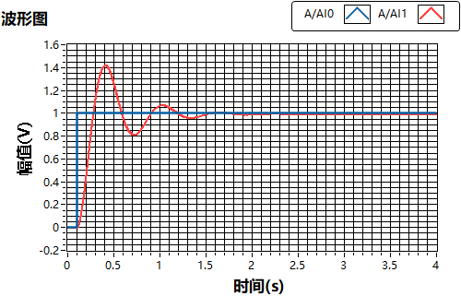

图10

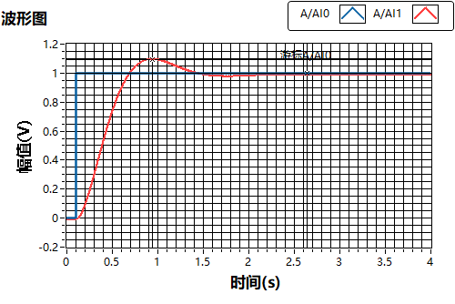

图11

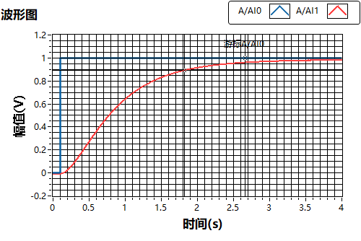

图12

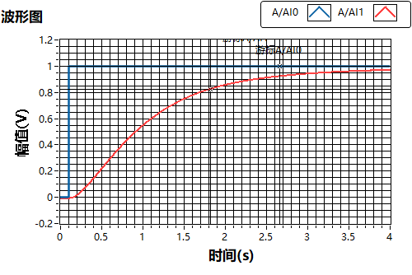

图13

二阶系统参数 变化对系统性能有着很大的影响。实验中我们将的乘积设为固定值，随着的减小，相应的值增大。

当系统处于欠阻尼状态时，的减小会使得系统的超调量𝝈%逐渐减小，峰值时间𝒕𝒑变大，但稳态值和调节时间𝒕𝒔不会有太大的变化，意味着系统对于阶跃输入函数的敏感性逐渐降低，系统的平稳性逐渐变好，有利于实际工程问题对于系统的控制与调节。

当系统处于临界阻尼状态或过阻尼状态时，系统不会出现峰值，即没有超调量𝝈%与峰值时间𝒕𝒑，但此时随着的减小，系统的调节时间𝒕𝒔逐渐变大，系统难达到稳态值所需时间加长。

**任务4**: 将三阶系统在不同开环增益下的响应情况填入下表, 给出不同情况所对应的系统响应曲线。

表6

|  |  |  |
| --- | --- | --- |
|  | 开环增益K | 稳定性 |
|  | 25 | 不稳定(图14) |
|  | 16.67 | 不稳定(图15) |
| 41.7 | 12 | 临界稳定(图16) |
| 100 | 5 | 稳定(图17) |

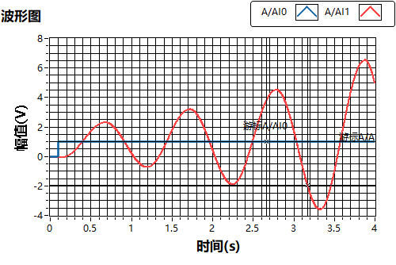

图14

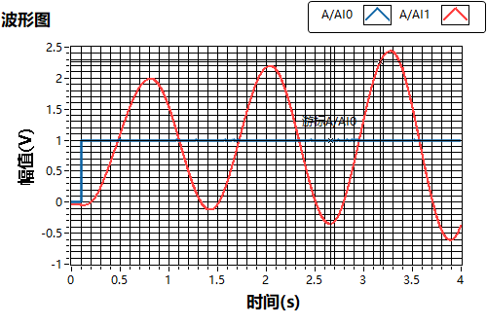

图15

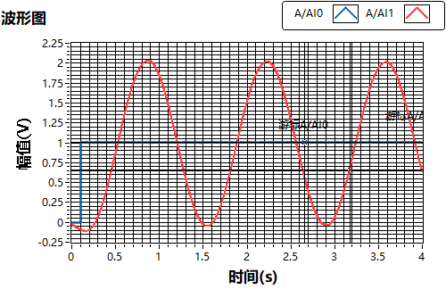

图16

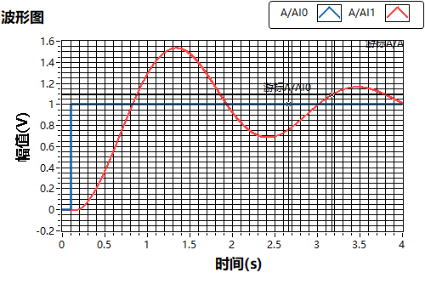

图17

1. **实验心得**

在忽略误差的情况下，比例环节、惯性环节的实测阶跃响应和理想阶跃响应相同。而其他两个基本环节因受到实际情况的约束实测阶跃响应和理想阶跃响应存在较大误差，如积分环节、比例积分环节的理想阶跃响应随时间应逐渐趋向于无穷大，但实际情况是逐渐趋向于一个稳定值。

在实验过程中我们发现，若阶跃输入信号幅值过大，会使输出阶跃响应曲线的稳态值过大。如果系统有较大的超调量，则阶跃响应的幅值可能会超出显示范围，不能测得完整的响应曲线。那么，实验测出的各种数据都会发生变化，使其精度降低，超出实验的误差。同时会使系统动态特性的非线性因素增大，使线性系统变成非线性系统。另一方面也有可能导致实验的失败，最后实验不能趋于稳定，实验结果出错。所以实验过程中，要选择合适的阶跃输入信号幅值。